Чекрыгина Татьяна Николаевна
МБОУ ДОД ДХШ №1 им. В.М. Клыкова
Преподаватель

Учебное пособие
(рекомендации к летней практике по пленэру,
для преподавателей ДХШ)

Летняя практика по пленэру ДХШ
Предметная область. Художественное творчество

Обычно летняя практика (пленэр) для учащихся художественных школ проходит в городе. Учащиеся на пленэре выполняют зарисовки, пишут этюды, рисуют на улицах города.
Общая продолжительность пленэра в день составляет 1-4 часа.
Перед пленэром с учениками школы педагоги проводят беседы о предстоящей летней практике, знакомят с репродукциями пейзажей
В. Поленова, И. Левитана, А. Иванова, В. Серова, К. Коровина, а также репродукциями этюдов и картин К. Юона, С. Герасимова, Ю. Пименова,
А. Стожарова, А. Пластова, выполненных непосредственно на пленэре.
Занятия на пленэре всегда интересны и увлекательны для учеников. Они много и охотно рисуют, пишут акварелью этюды.
В общеобразовательных школах учащихся также знакомят на занятиях по ИЗО деятельности с пленэрной живописью и зарисовками мастеров пейзажей, их этюдами и картинами, выполненными на пленэре.
Достижение планируемых результатов основных образовательных программ общего образования становится возможным только при обеспечении единства общего и дополнительного образования.
Знания, полученные учащимися о пленэре в общеобразовательных школах на уроках изобразительного искусства, служат в качестве связи между общим и дополнительным образованием.

Пейзаж

Рисунки и картины, на которых изображена природа, называются пейзажами.
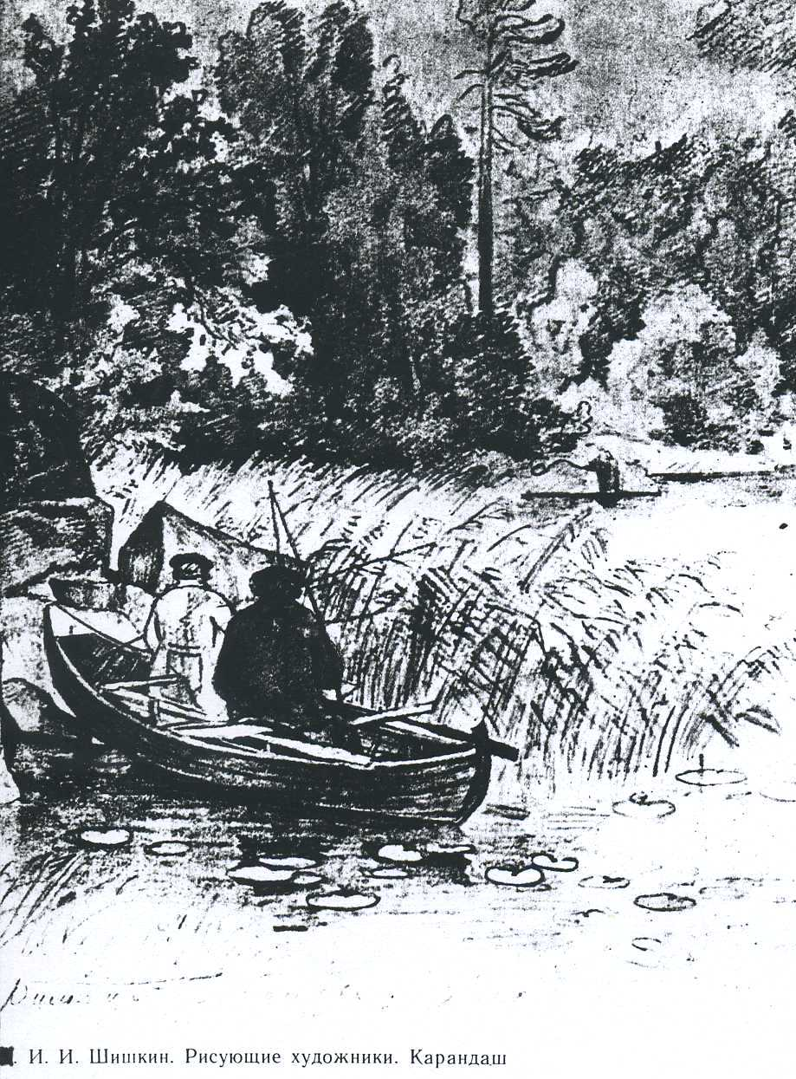
Изображать природу люди начали давно. В 17 веке появились пейзажи-картины. Этот жанр создали голландские живописцы.
Разнообразна пейзажная живопись. Она обладает большой силой воздействия на зрителя, способна развивать чувство красоты, любовь к природе, вкус и т.п.
В России возникла своя русская пейзажа школа. В русской пейзажной живописи важны и рисунок, и живопись, и композиция.
Мастера русского пейзажа: Саврасов А.К., Левитан И.И., Шишкин И.И., Васильев А.Ф. и др.
И.И. Шишкин. Рисующие художники. Карандаш
В период обучения в детских художественных школах, учащиеся часто выполняют пейзажные композиции в связи с учебными программами, конкурсными заданиями и в самостоятельном творчестве.
Ежегодно в ДХШ проводится летняя практика (пленэр) по специальной программе рисования на воздухе.
Многообразие жизни, богатство окружающей действительности, всё это наблюдают учащиеся на улицах, в общественных местах, на природе.
Наброски, зарисовки, этюды с натуры в период пленэра делаются систематически.
Деревья, растения, животные, птицы, транспорт, сельхозтехника, открытые пейзажи, постройки различного назначения и т.п. вот тематика зарисовок.
В период летней практики появляется возможность наиболее полно и разносторонне познакомиться с особенностями изображения пейзажа, в том числе с архитектурными объектами.
Сперва дети рисуют отдельные элементы пейзажа – деревья, кусты, группы деревьев, отдельные строения и т.п.
Зарисовки следует вести по принципу «от общего к частному», не упуская возможность хорошо закомпоновать изображение на листе бумаги и обобщить.
Наброски и зарисовки пейзажа выполняются в основном мягкими карандашами (2 м, 3 м, 4 м), а также фломастером, цветными карандашами, авторучками, кистью и др.

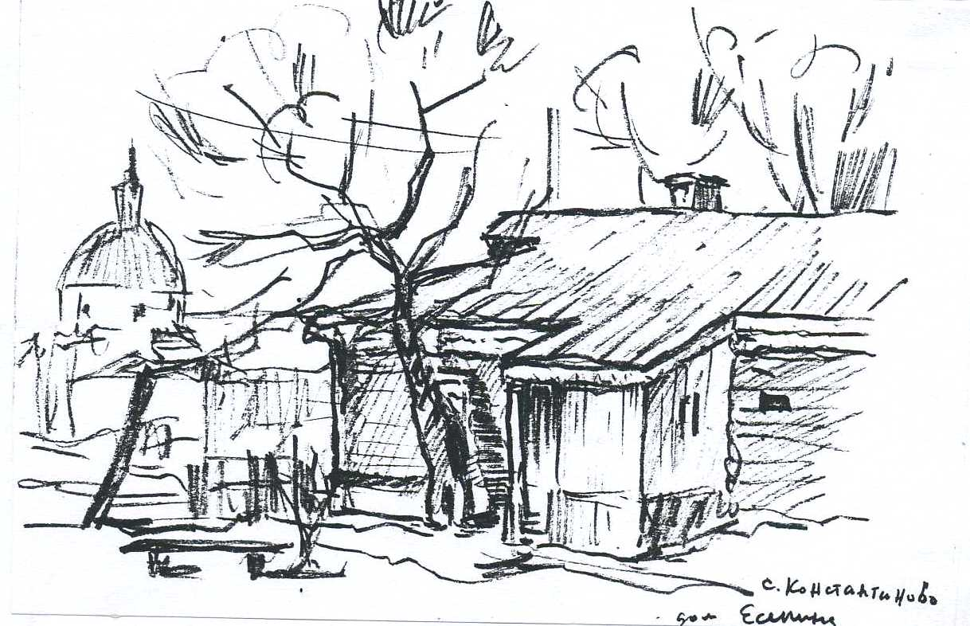

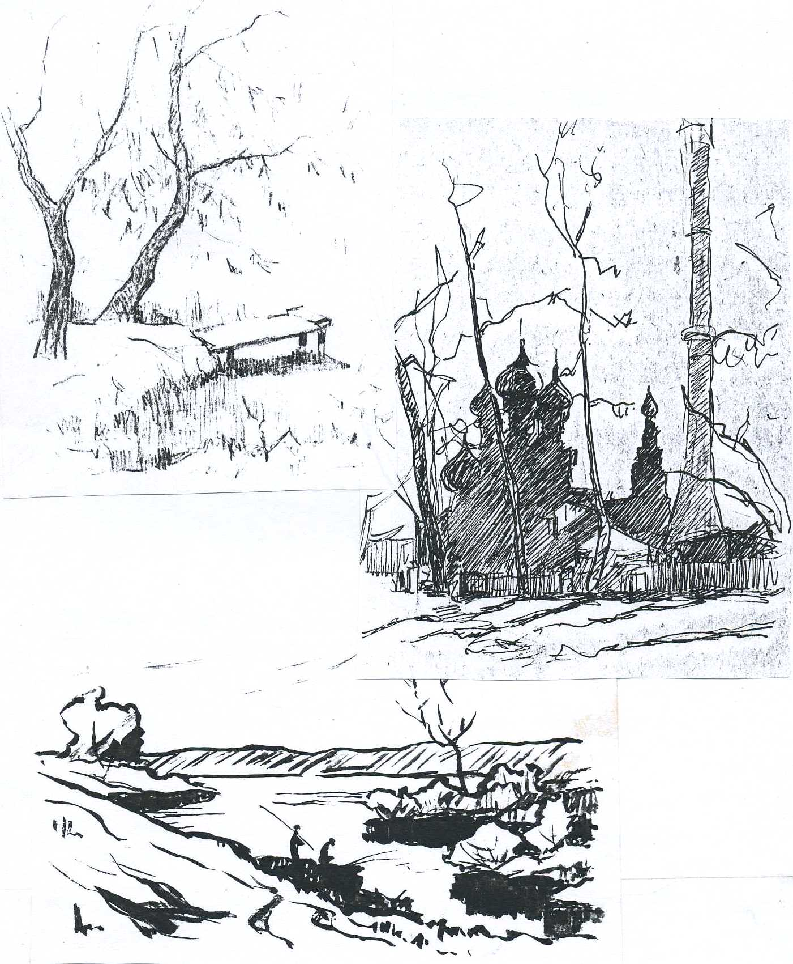

Многое зависит от оборудования рабочего листа ученика, от качества карандашей, красок, бумаги, но главное в успехе изображения пейзажей это трудолюбие, усидчивость, настойчивость, работоспособность юных художников.
Кроме качества изобразительных материалов в хороших результатах летней практики важное значение имеют наличие планшета, складного
стульчика, пенала, удобной папки и других атрибутов рисования.
Изображение пейзажа требует тщательного изучения природы. Каждое дерево имеет свое строение. Каждая порода деревьев имеет свою форму ствола, кроны, листьев.

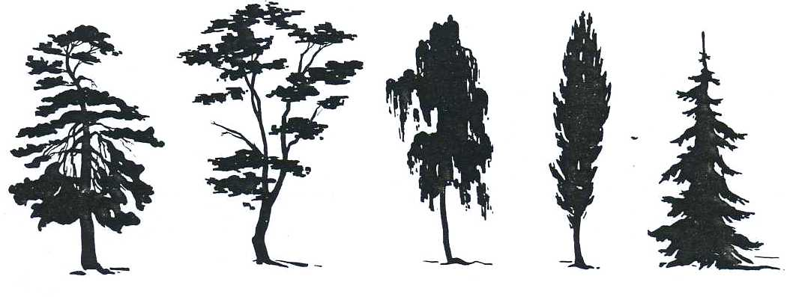

Рисуя, отдельные деревья лучше начинать с рисования дерева без листвы. Дерево с листвой лучше начинать с общей силуэтной формы всей кроны со стволом.
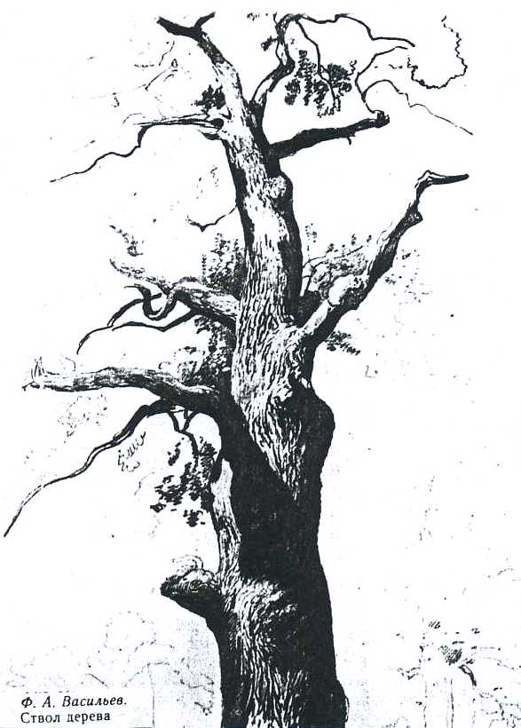
Не следует копировать каждую веточку, но обязательно надо стараться передать в рисунке общую объемную массу кроны и ствола.
Надо лепить в тоне общую форму дерева с учетом освещения. Необходимо выбирать главное, типичное для данного дерева добиваясь «портретного» сходства.

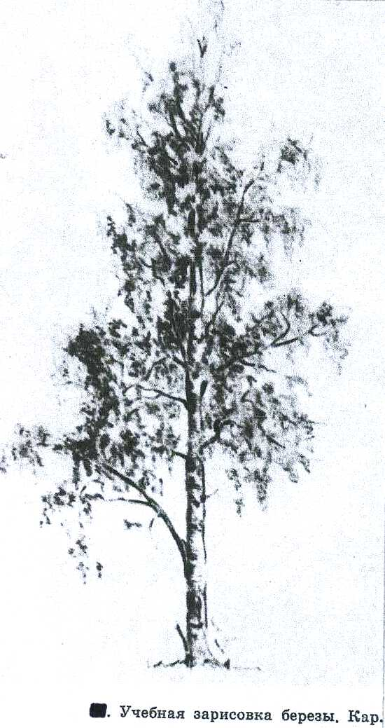
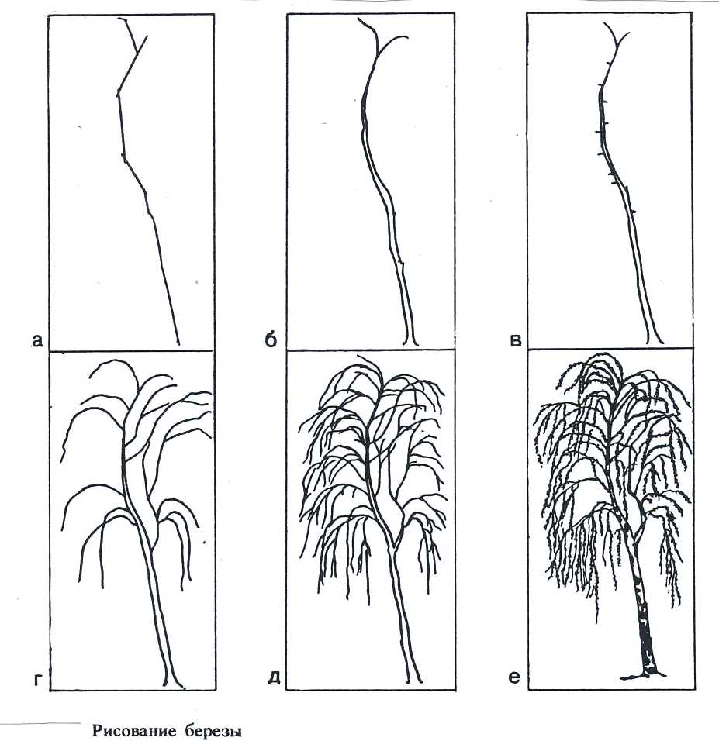
Рисование березы Учебная зарисовка березы. Кар.

Линии, штриховки карандашом, мазки краской вот основные средства изображения.
Пейзажные наброски и зарисовки карандашом по способу исполнения можно подразделить на:

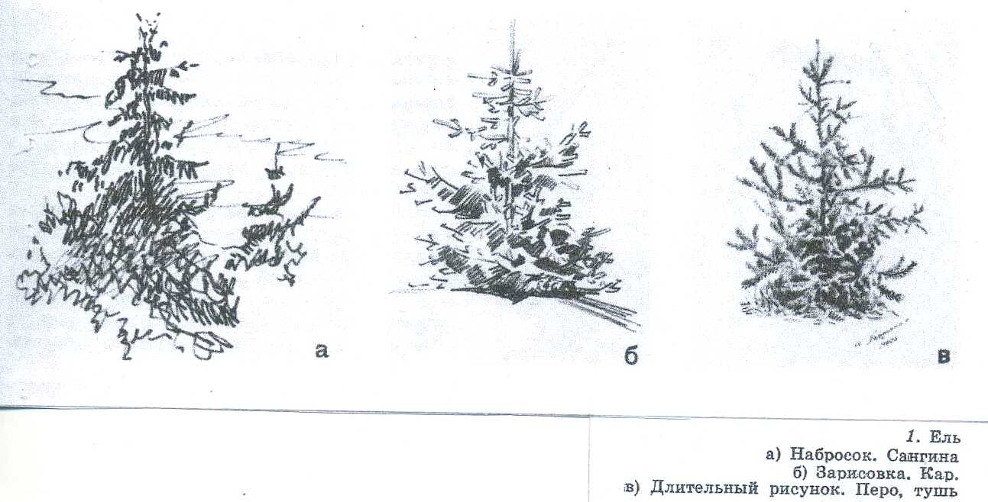
1 – Линейные

2 – Штриховые

3 – Тональные

1. Ель
а) Набросок. Сангина
б) Зарисовка. Кар.
в) Длительный рисунок. Перо, тушь

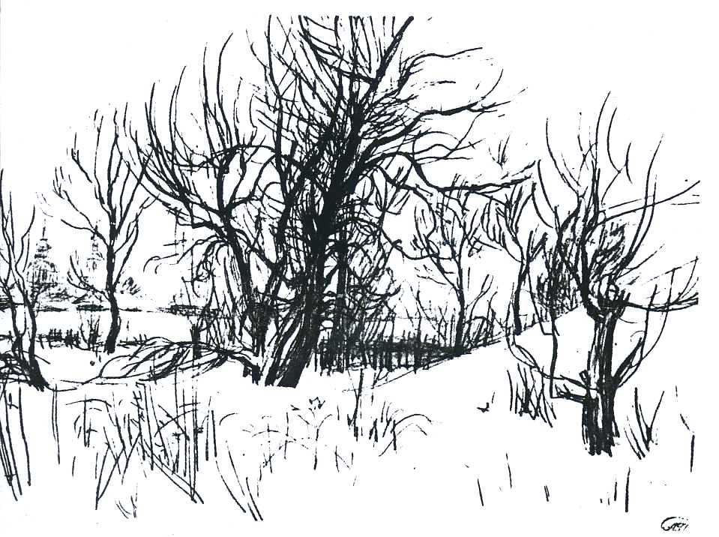
А.А. Пластов. Темные ветлы. Карандаш

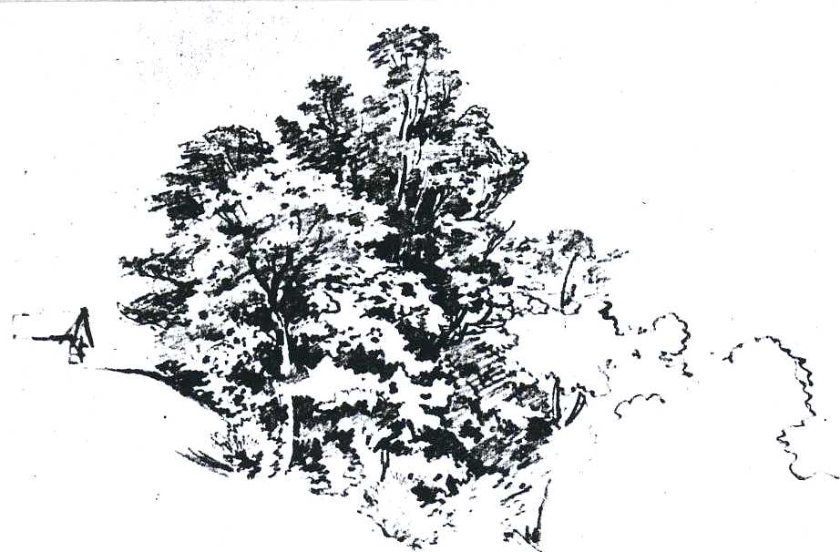
И.И. Шишкин. Деревья. Карандаш

Техника штриховки должна способствовать изображению объекта.
Приступая к выполнению наброска или зарисовки пейзажа надо выбрать лучшую точку зрения, подумать о лучшем композиционном решении и интересной компоновке. Для этого можно использовать рамку-видоискатель, которая поможет начинающему пейзажисту приступить к зарисовке или этюду. При этом надо:

а) определить соотношение неба и земли в рисунке, наметив линию горизонта;
б) наметить главные части пейзажа;
в) после линейного построения надо перейти к проработке тональных отношений.

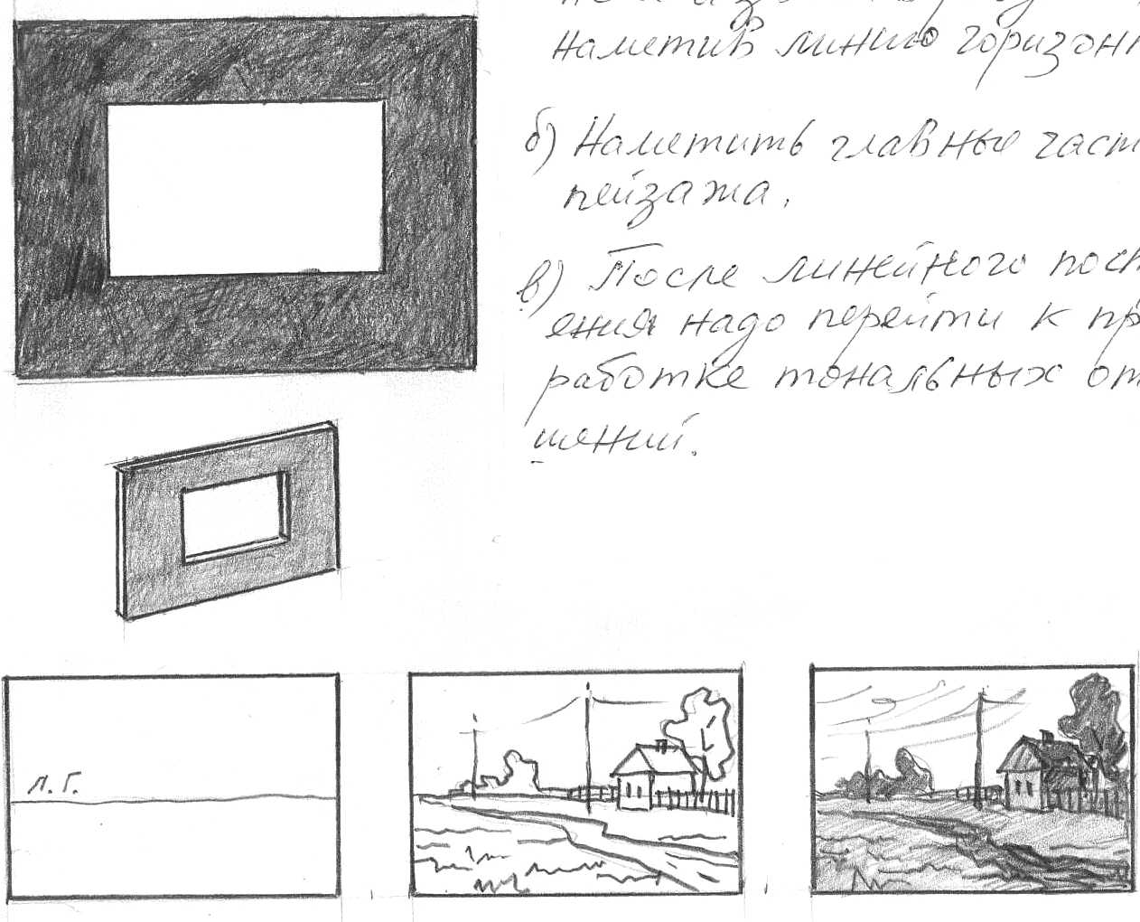

Изображение пейзажа имеет следующие этапы:
- Эскиз карандашом;
- Натурные наброски и этюды согласно замысла;
- Эскизы в тоне или в цвете;
- Эскиз в натуральную величину (картон).

При изображении пейзажа действуют те же правила как и при рисовании всякого предмета с натуры.
Продумывая композиционное решение пейзажа помимо применения видоискателя лучше сделать небольшие быстрые композиционные наброски карандашом с учетом перспективы, пропорций основных масс, определения композиционного центра и согласования основного тонального единства.
В композиционных набросках определяется положение формата изображения пейзажа и его пропорции.
Выбирая наиболее интересные и выразительные места в пейзаже надо на глаз уметь ограничить изображаемое пространство.
Очень важно удачно выбрать точку зрения с высоким или низким, при открытом или закрытом горизонте.

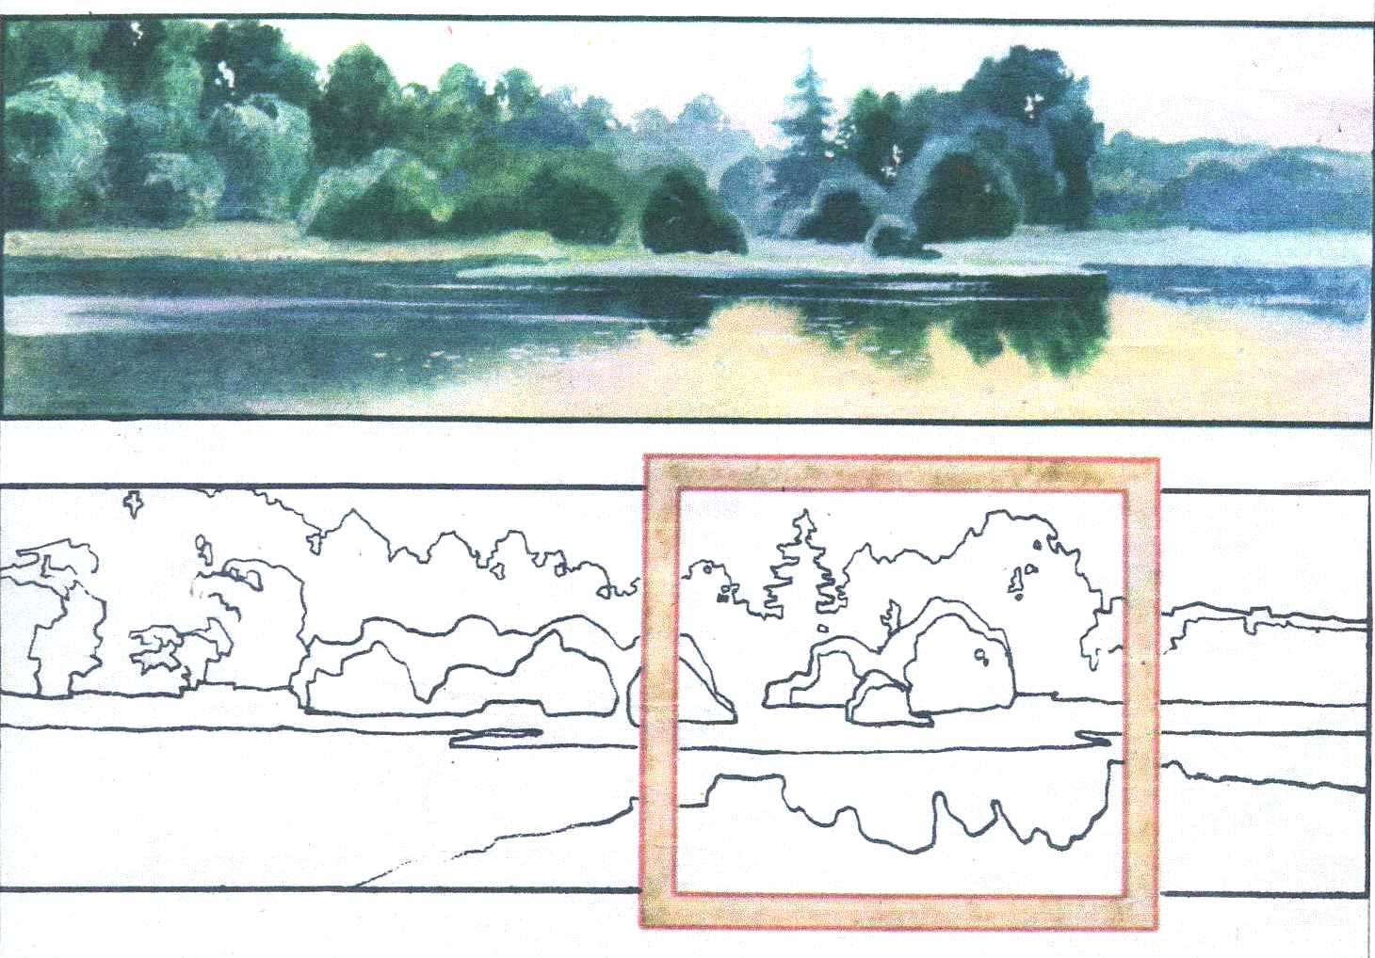

Хорошие результаты в развитии юных пейзажистов дают также регулярно выполняемые композиционные наброски на заданную тему без натуры, по памяти, по представлению.

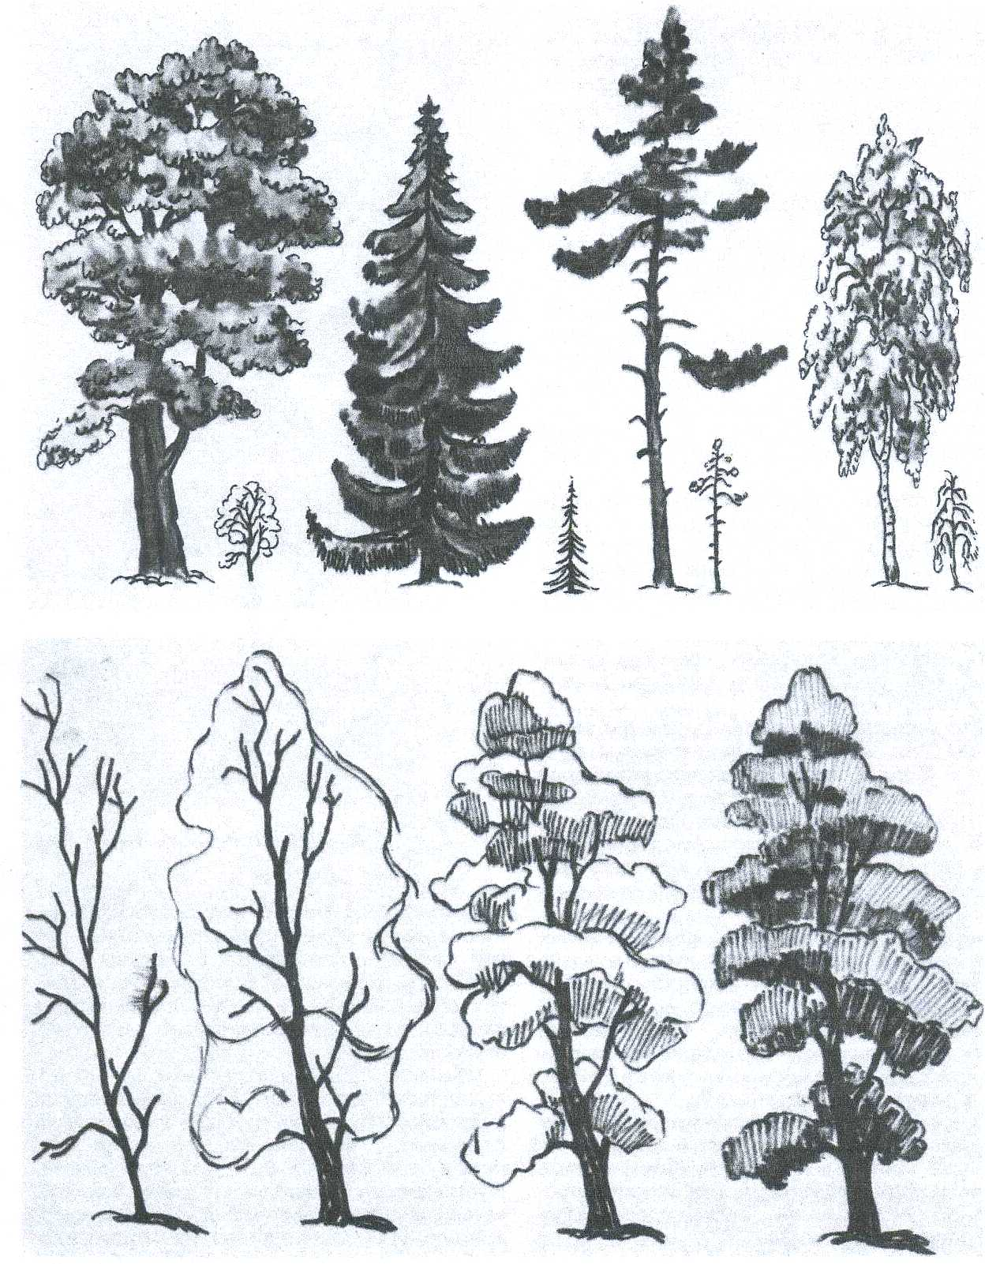
██ Сравнительная схема строения деревьев (дуб, ель, сосна, береза)
██ Последовательность в изображении дерева

Этюды пейзажа

Короткие этюды. Длительные этюды.

Изобразительные материалы: акварель, гуашь, пастель, цветные карандаши, цветная тушь, масляные и темперные краски.

Основания: бумага, картон, холст и др.

Этюды пейзажа акварелью по сухой бумаге могут исполняться лессировками (нанесение нового прозрачного цвета на просохший предыдущий).
Этюды акварелью на увлажненной бумаге выполняются способом «по мокрому».
Смешанная техника акварелью – это сочетание работы «по сухому» и «по сырому».
Этюд пейзажа гуашью позволяет перекрывать один цвет другим с использованием белил.
Пастелью лучше рисовать на бумаге проклеенной крахмалом (1 часть крахмала на 10 частей воды). От этого бумага становится шероховатой.
«Чистая пастель» самый распространенный способ работы, когда выполненный пастельными карандашами рисунок не закрепляется.
«Мокрый способ» - когда рисунок прорабатывается влажной кистью с размыванием, смешиванием цветов.
Гризайль – это способ изображения пейзажа одной краской с добавлением белил (гуашь, темпера, масляные краски).
Обычно берут черную краску или умбру натуральную, или марс коричневый.
Рекомендуется первую прописку не делать пастозно.

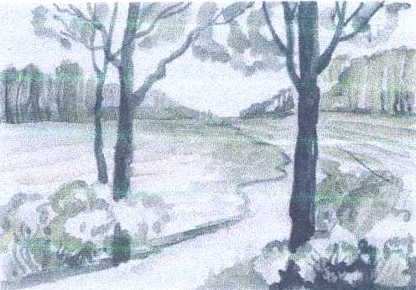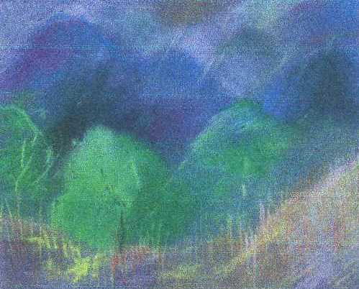
Пейзаж с дорогой. Гризайль. Акварель. Учебный рисунок (сила тона и перспе-ктива пространства, четко выделен передний план)
Горы. Пастель. Учебный рисунок (мягкость и бархатистость пастели хорошо передает цветовую среду, подчеркивает настроение в пейзаже)

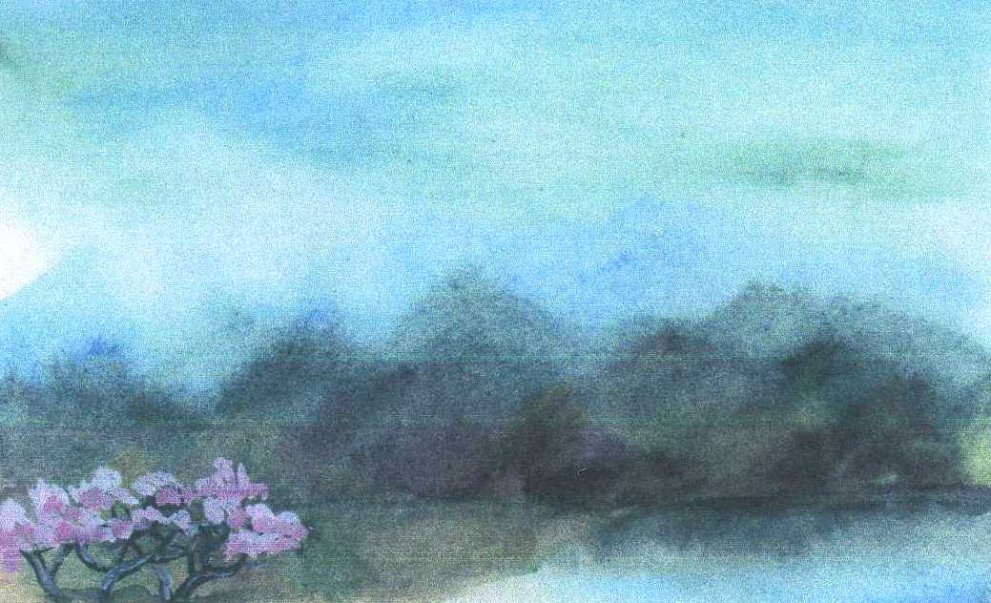
Пейзаж. Пространство. Тон, уголь.

Литература:

- А. О. Барец «Наброски и зарисовки». Изд. «Искусство», Москва, 1970 г.
- М. Т. Ломоносова «Графика и живопись» (учебное пособие). Москва. АСТ «Астрель», 2006 г.
- Хейзл Гаррисон «Рисунок и живопись» (материалы, техника, методы). ЭКСМО, Москва, 2010 г.

